大成百年記憶相傳圖文比賽簡章

一、主辦單位
桃園八德大成國小
聯絡電話：3661155#610、611

二、比賽主題
「百年校慶，我們的故事」。這次比賽旨在紀念桃園八德大成國小成立100周年，鼓勵學生、家長及校友分享屬於你們在校的故事和回憶。

三、比賽方式
本次比賽采取圖文徵文的方式進行，參賽者需提交一篇五十字內的文字敘述和至少一張照片或圖片，內容主軸為世代之間的記憶，也可以是你在校的一個趣事、珍貴回憶、感人故事，或是你對學校的感謝和祝福等。作品需經電子郵件寄送投稿至moola0920@go.edu.tw再由管理員審核發佈在臉書專頁「八德大成國小校園關懷專區」上標記 #八德大成國小百年校慶 #我們的故事等標籤。請參賽者隨信填寫報名表單，報名格式如下：
姓名：
電話：
身份別（學生/家長/校友/社區民眾/其它請註明）：
圖文主題：

四、參賽資格
本次比賽開放給所有在校學生、家長和校友參加，一人只能提交三份以內作品。

五、徵文期限
2023年3月10日至2023年3月30日。

六、評審標準
作品將按照以下標準評分：
內容完整，有思想深度。
文字表達流暢、生動。
照片/圖片能夠配合文字內容並且美觀。

七、獎勵機制
本次比賽共設三個獎項經校內評選給予超商禮券獎勵，包括冠軍（五百元）、亞軍（三百元）和季軍（二百元）。另外針對具備特色如：最高人氣、極度溫馨感人、世代傳承、最幽默大成人等不同主題有所表現的作品也會增設特別獎（二百元），詳細獎勵內容會在官網上公布。
得獎作品將於4/6公告於官網，並在4/8親職教育日當天進行頒獎。

八、注意事項

參賽者需提交原創作品，未經授權或抄襲作品將被取消參賽資格。
所有參賽者均需同意主辦單位在未經通知的情況下使用作品的內容及照片用於展示和宣傳的用途。
如有未盡事宜，以官網最新公告為準。

來信報名範例：
姓名：趙小潔
電話：0912345678
身份別（學生/家長/校友/社區民眾/其它請註明）：校友
圖文主題：致青春
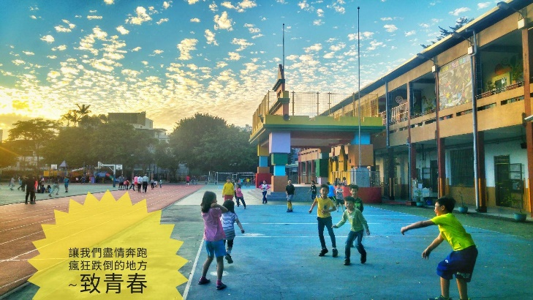
姓名：黃大頭
電話：0987654321
身份別（學生/家長/校友/社區民眾/其它請註明）：其它--教職員
圖文主題：放飛自我
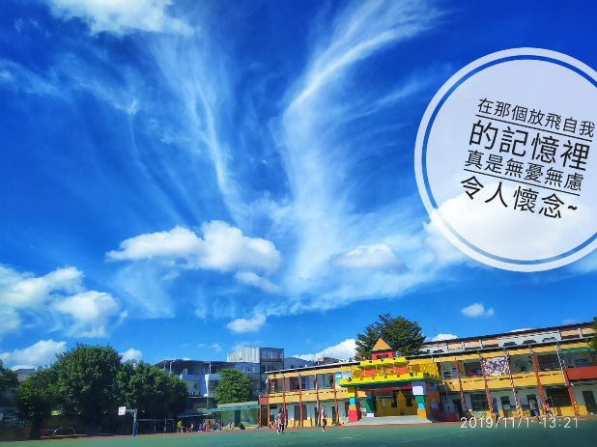
姓名：郭大戶
電話：0911111111
身份別（學生/家長/校友/社區民眾/其它請註明）：其它--教職員
圖文主題：閃亮點
